Tento materiál byl vytvořen v rámci projektu Operačního programu Vzdělávání pro konkurenceschopnost.
Projekt MŠMT ČR | EU PENÍZE ŠKOLÁM
Číslo projektu | CZ.1.07/1.4.00/21.2079
Název projektu školy | Inovace ZŠ Bílé Podolí
Šablona III/2 | Inovace a zkvalitnění výuky prostřednictvím ICT

SADA č. VI
Identifikátor: VY_32_INOVACE_SADA VI_Aj, DUM 17
Vzdělávací oblast: Jazyk a jazyková komunikace
Vzdělávací obor: Anglický jazyk

Autor: Stanislava Šindelářová
Základní škola a Mateřská škola Bílé Podolí, okres Kutná Hora
Hodina byla pilotně odučena 12. 3. 2013 v třídě II., 5. ročníku.

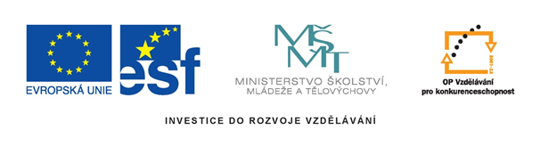

METODICKÝ LIST

Název: SLOVNÍ ZÁSOBA - 5. ročník
Stručná anotace: Procvičování slovní zásoby v tematických celcích

Postup práce:
Žáci pracují podle zadání v záhlaví pracovního listu.

Škrtni slovo, které významem nepatří mezi ostatní, a nahraď ho vhodnějším. Do hvězdičky napiš nadřazené slovo celé skupiny.

black purple

?

red sugar

white

eleven hundred

?

tree twelve

twenty - nine

shoes mother

?

grandpa cousin

sister

orange cherry

?

strawberry cabbage

apple

watermelon carrot

?

cucumber pepper

salt

egg bread

?

hamburger table

honey

flower water

?

tea lemonade

coffee

kitchen floor

?

toilet dining room

bedroom

oak dog

?

hippo cat

pig

doll soft toy

?

kite snail

lego set

řešení
Škrtni slovo, které významem nepatří mezi ostatní, a nahraď ho vhodnějším. Do hvězdičky napiš nadřazené slovo celé skupiny.

black purple

colours
blue
red sugar

white

eleven hundred

numbers
two
tree twelve

twenty - nine
brother
shoes mother

family

grandpa cousin

sister

orange cherry

fruit
banana
strawberry cabbage

apple

watermelon carrot

vegetables

cucumber pepper
potato
salt

egg bread

food
pizza
hamburger table

honey

juice
flower water

drinks

tea lemonade

coffee

bathroom
kitchen floor

rooms

toilet dining room

bedroom
goat
oak dog

animals

hippo cat

pig

doll soft toy

toys
ball
kite snail

lego set

